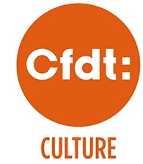
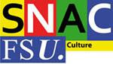


objet : Maintien du statut des Musées SCN

Monsieur le Directeur Général des Patrimoines,

Suite à la deuxième séance infructueuse du CT spécial Musées du 6 juin 2019, l'intersyndicale et l'ensemble de la délégation des représentants du personnel vous demande de les recevoir dans le cadre du maintien du statut de Service à Compétence Nationale des Musées et Domaines Nationaux.

Compte-tenu de l'urgence de la situation nous attendons ce rendez-vous dans les dans les plus brefs délais.

Veuillez agréer, monsieur le Directeur, nos salutations respectueuses.

L'intersyndicale CFDT Culture - SNAC-FSU -CGT -SUD Culture

